Аналитическая справка
по результатам педагогической деятельности
кружка «Здоровячек» за 2020-2021 уч. год
инструктора по физической культуре
Зорина А.А.

Кружок «Здоровячек» физкультурно-оздоровительной направленности по профилактике плоскостопия и нарушения осанки у детей 5-7 лет. В кружке занимались 17 детей на основании желания родителей (законных представителей) детей, посещающих детский сад. Занятия проводились с учетом предусмотренного учебного плана 3 раза в неделю.

Реализуемая цель: содействие правильному физическому развитию, укрепление здоровья, формирование правильной осанки и исправление дефектов осанки, если они уже есть.
Решал следующие поставленные задачи:
- развитие физических качеств, двигательных умений и навыков;
- развитие и формирование правильной осанки и правильного развития сводов стопы;
- формирование мышечного корсета;
- выработка силовой и общей выносливости мышц туловища;
- развитие координационных способностей;
- нормализация эмоционального тонуса;
- приобретение необходимых знаний в области оздоровительной физической культуры и их применение в повседневной жизни;
- воспитание потребности самостоятельно заниматься упражнениями суставной гимнастики с целью укрепления здоровья и физического совершенствования.

Использовал следующие форму проведения занятий кружка:
- упражнения в положении стоя;
- упражнения в положении сидя;
- упражнения в положении лежа на спине и животе;
- упражнения в положении стоя на четвереньках и упражнения в равновесии;
- упражнения с гимнастическими палками;
- упражнения для формирования и закрепления правильной осанки;
- упражнения для профилактики и начальных форм плоскостопия;
- ходьба по массажным дорожкам;
- дыхательная гимнастика по методике Стрельниковой;
- комплекс упражнений на степах;
- подвижные игры.

Результативность:

- Дети с удовольствие занимались оздоровительной гимнастикой, понимая её влияние на организм человека.
- Могли показать упражнения для профилактики плоскостопия и нарушения осанки.
- Самостоятельно выполняют общеразвивающие упражнения: в положении стоя, сидя, лежа, стоя на степах, с гимнастическими палками; дыхательные упражнения и научает других детей.
- Появился прирост показателей развития основных физических качеств;
- Появились хорошие умения и навыки в выполнении упражнений из физической культуры.

Методы контроля динамики:
- Предварительный (устное собеседование с целью получения сведений об исходном уровне знаний и умений дошкольников, мониторинг физического развития и физической подготовленности дошкольников инструктором физической культуры);
- Периодический (контроль выполнения упражнений в процессе проведения занятий в виде наблюдений);
- Итоговый (мониторинг физического развития и физической подготовленности);
Контрольные испытания проводились в начале и конце учебного года. По результатам проверки определяется влияние содержания занятий на здоровье дошкольников. Показатели являются положительными, если у занимающихся в конце учебного года будет наблюдаться улучшение результатов мониторинга.

Контрольные нормативы
Определение уровня физической подготовленности происходит по общероссийской системе мониторинга физического развития детей, подростков и молодёжи. (Утверждено Постановлением Правительства РФ 29 декабря 2001 г, № 916)

При оценке двигательных навыков детей, вводятся следующие обозначения.
В- высокий уровень – означает, что ребёнок выполнил на результат, соответствующий высокому уровню по оценочной таблице определения. (5 балов)
Выше среднего (4 балла)
С- средний уровень – говорит о промежуточном положении. (3 балла)
Ниже среднего (2 балла)
Н- низкий уровень – указывает на невыполнение необходимого результата, предусмотренного в данной возрастной группе (1 балл)
Метод педагогического наблюдения;
- Наблюдая в ходе занятий за детьми обращал внимание на их поведение, проявление интереса, степень внимания, внешние признаки реакции на физическую нагрузку.
Результаты стартовой и итоговой диагностики:
«Звездочки»

Имя. Фамилия. | Челн.бег 30 метров (сек) | Прыжок в длину с места (см) | Наклон вперёд стоя (пальцы, ладонь) | Отжимание от пола (кол.раз)
Агапов Егор | 10.8 - 9.7 5-5 | 90 – 117 2-5 | Л – Л 3-4 | 2-1
Бондарева Анастасия | 10.4 – 10 5-5 | 111 – 120 5-5 | Л – Л 4-4 | 2-8
Есяков Андрей | 11 – 10.8 4-4 | 82 – 85 2-2 | П – Л 2-4 | 1-2
Когалёнок Екатерина | 10.2 – 9.8 5-5 | 100 – 110 4-5 | П – Л 2-3 | 2-2
Черепанов Роман | 10.9 -9.2 4-5 | 79 – 117 1-4 | П – Л 2-4 | 2-4
Волынкин Михаил | 10.1 – 9.7 5-5 | 110 – 125 5-5 | Л – Л 4-5 | 1-9
 | Н-93.3 К-96.6 | Н-63.3 К-86.6 | Н-56.6 К-80
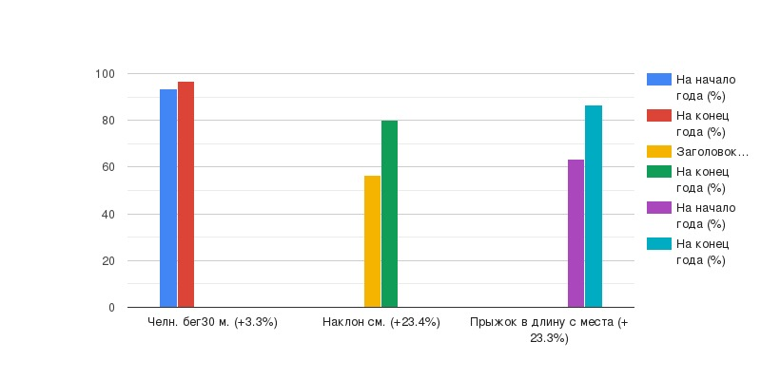

Итоговый прирост +16.6% «Отлично»

«Непоседы»
Имя. Фамилия. | Челн.бег 30 метров (сек) | Прыжок в длину с места (см) | Наклон вперёд стоя (пальцы, ладонь) | Отжимание от пола (кол.раз)
Бочкарёв Алексей | 9.9-9.6 5-5 | 100-102 3-3 | П-п 1-2 | 3-10
Назимкина Валерия | 11-10.3 4-5 | 112-117 5-5 | Л-л 3-4 | 3-7
Просняков Ростислав | 11.05-10.4 2-3 | 84-94 2-2 | П-п 1-2 | 1-2
Чернышёва Яна | 12.2-11.7 1-4 | 63-74 1-2 | П-п 2-2 | 0-1
 | Н-65 К- 85 | Н- 55 К- 65 | Н-35 К- 50

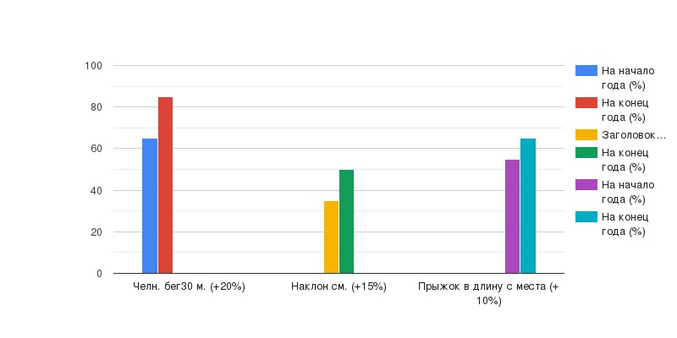

Итоговый прирост +15% «Отлично»
«Почемучки»
Имя. Фамилия. | Челн.бег 30 метров (сек) | Прыжок в длину с места (см) | Наклон вперёд стоя (пальцы, ладонь) | Отжимание от пола (кол.раз)
ТютниковаАлександра | 9-8.2 5-5 | 78-110 2-5 | Л-л 3-4 | 1-4
Чернобаев Артём | 11-10.2 3-5 | 109-117 4-4 | Л-л 3-4 | 1-3
Ильина Раиса | 10-9.2 5-5 | 90-104 3-4 | П-п 2-2 | 1-2
Садурский Савелий | 11.3-10.8 2-4 | 97-106 3-3 | Л-л 3-4 | 7-8
 | Н-75 К- 95 | Н- 60 К- 80 | Н-55 К-70
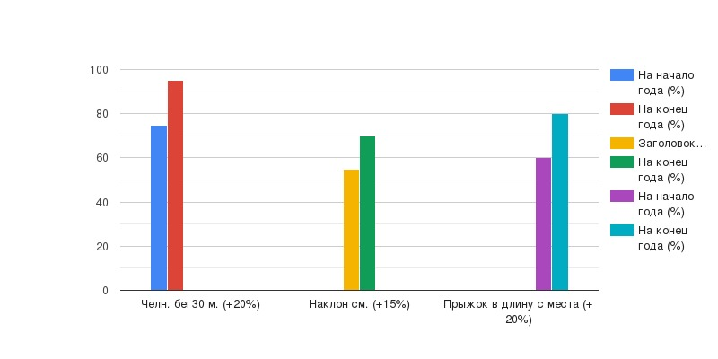

Итоговый прирост
+ 18.3% «Отлично»
Шкала оценки темпов прироста физических качеств
детей дошкольного возраста

темпы прироста  в % | оценка | за счёт чего достигнут прирост
До 8% | неудовлетворительно | За счёт естественного роста.
8 – 10% | удовлетворительно | За счёт естественного роста и роста естественной двигательной активности.
10 – 15% | хорошо | За счёт естественного роста и целенап – равленной системы ФВ
Свыше 15% | отлично | За счёт более эффективного использования естественных сил природы и ФУ.

